FRACȚII ORDINARE-Clasa a V-a
Prof. Dascălu Ancuța
Liceul Tehnologic ,,Vasile Gherasim” Marginea
FIȘA DE LUCRU NR. 1
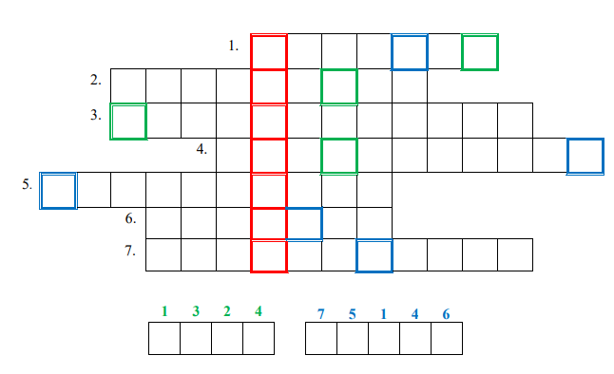
Se consideră că un întreg a fost împărțit în mai multe părți egale.
1. Numărul care se obține luând câteva dintre aceste părți egale.
2. Numărul care arată câte părți egale au fost luate din întreg.
3. Fracția care exprimă o cantitate mai mare decât un întreg.
4. Fracțiile care exprimă aceeași cantitate dintr-un întreg.
5. Fracția în care număratorul este mai mic decât numitorul.
6. Numărul care arată în câte părți a fost împărțit întregul.
7. Fracție ce reprezintă un întreg.
După terminarea rebusului, completează tabelul căutând căsuța colorată corespunzător în linia indicată de numărul de deasupra.

FIȘA DE LUCRU NR. 2
Noi v-am pregătit câteva exerciții care, cu siguranță, vă vor plăcea!
Acum, prieteni, să aflăm mai multe despre fracțiile ordinare!

Exerciții propuse

I. Înțelegere
Efectuați:
  - $2\frac{1}{7}+1\frac{1}{2}=$
  - $3\frac{1}{14}-2\frac{1}{7}=$
  - $\frac{12}{13}∙\frac{26}{24}=$
  - $\frac{2}{3}:\frac{4}{9}=$
  - ${\left(\frac{2}{3}\right)}^{4}$=
  - ${\left[{\left(\frac{2}{3}\right)}^{4}\right]}^{5}: {\left(\frac{2}{3}\right)}^{18}=$
II. Aplicare și exersare
7) $\left[\left(\frac{5}{9}-\frac{17}{4}:\frac{51}{2}\right)∙\frac{3}{8}+\frac{1}{6}\right]: \frac{15}{16}=$
III. Aprofundare
8) $\frac{1}{9}+\frac{2}{9}+…+\frac{29}{9}$

9) Calculaţi folosind proprietăţile adunării fracţiilor:
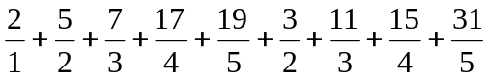
10) Un televizor costă 840 lei. Prețul lui se reduce cu 5%. Cât va costa televizorul după reducerea de preț?

Dragă Jerry, elevii clasei a V-a m-au convins! Sunt chiar isteți și se pricep la fracții!
Sunt de acord cu tine, Tom, dar aș vrea să-i mai supun la o ultimă încercare!



Dragilor, ca să mă convingeți pe deplin, rezolvați următoarea problemă:
Marele poet Mihai Eminescu s-a născut
în anul $\overline{abcd}$ . Dacă a trăit 39 de ani,aflați în ce an s-a stins din viață, știind că $\overline{abcd}$ 10, iar fracția $\frac{\overline{abc}}{37}$ este echivalentă cu fracția supraunitară din
mulțimea $\left\{\frac{22}{22},\frac{7}{17}, \frac{15}{3}\right\}$.

